首钢工学院
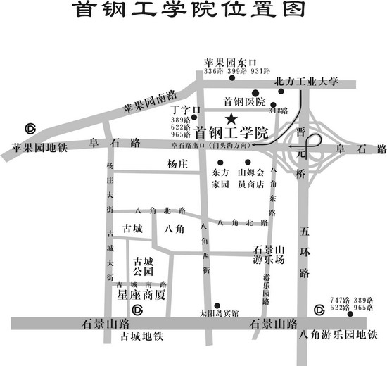
乘车路线：
一、乘公共汽车或地铁至古城路站换乘318路公共汽车，到首钢医院站下车即到。
二、乘公共汽车或地铁至八角游乐园站换乘389路、622路、663路公共汽车到黄南苑小区（丁字口）站下车即到；乘运通101路、977支线也可到黄南苑小区（丁字口站）。
三、乘336路、370路、 746路、运通112路、977路、运通116路、992路公共汽车到苹果园南路东口站下车（向西走100米再左转往南过铁道口200米即是黄南苑小区<丁字口>站）。
四、乘坐645路、981路公共汽车到晋元桥西，下车即是首钢工学院南门。
五、自驾车到达首钢工学院路线：市区自驾车可沿阜石路向西，过晋元桥下桥后路北即是首钢工学院南门；郊区自驾车可到西五环，自阜石路（石景山、门头沟方向）出口下路即是首钢工学院南门。（注：因考场停车位紧张建议各位考生请乘坐公共交通前往考场，若自驾车前往，考场不提供停车位，附近沃尔玛超市、首钢体育馆等可有停车位。）
北京市中医学校
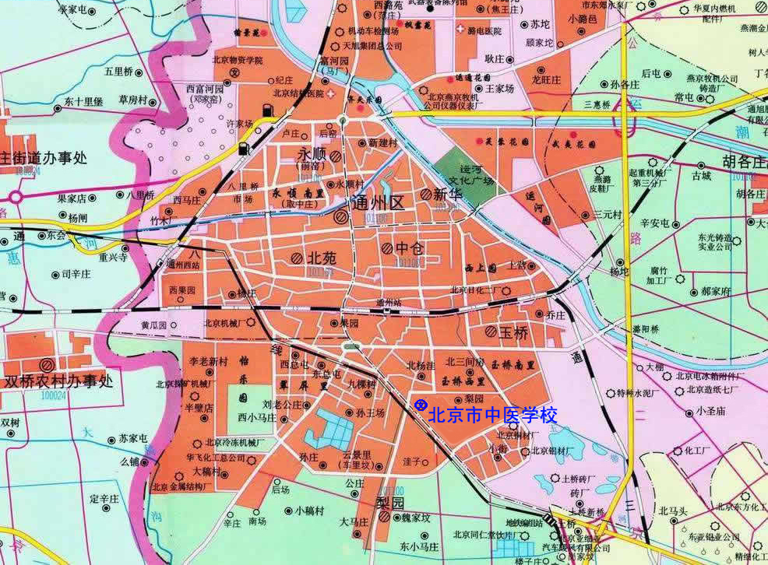

地理位置：北京市通州区九棵树东路128号
乘车路线：
1、从大北窑乘坐938、647、668路到梨园站下车即到。
2、从地铁四惠站换乘轻轨八通线到梨园站下车即到。
3、从通州区北苑乘坐372、647、938路到梨园站下车即到。

北京护士学校
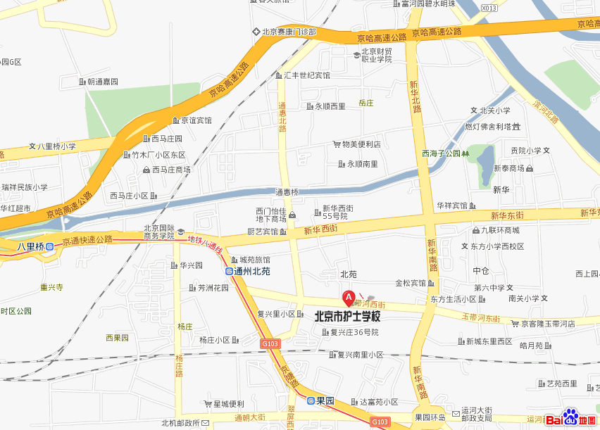
地理位置：北京市通州区玉带河西街24号。
乘车路线：1、乘坐地铁一号线四惠东站下车。
2、四惠东站乘坐公交312路汽车在后南仓站下车步行40米即到。

北京市卫生学校
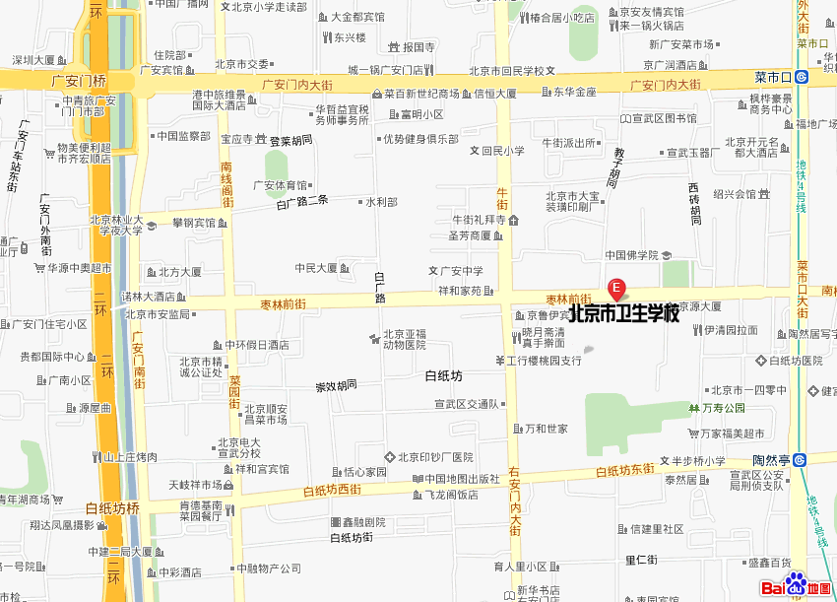
地理位置：北京市宣武区南横西街94号。
乘车路线：1、乘坐地铁二号线长椿街站下车。
2、长椿街路口北站乘坐88路、10路均可，在牛街南口站下车即到。

丰台区职业教育中心学校
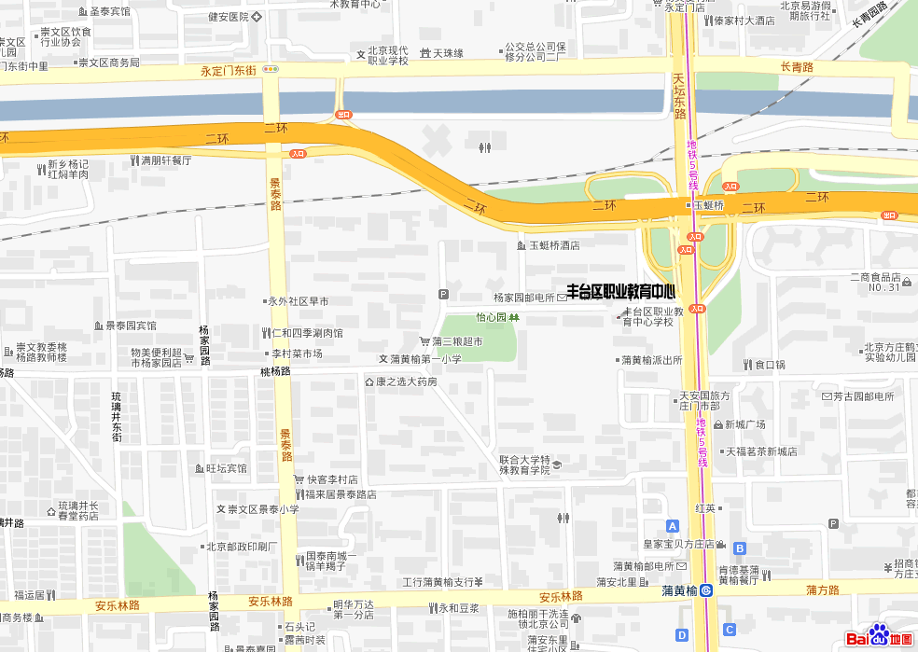
地理位置：北京市丰台区蒲黄榆二里16号楼
乘车路线：玉蜓桥西南角。

